Resolución del Pleno del Instituto de Transparencia, Acceso a la Información Pública y Protección de Datos Personales del Estado de México y Municipios, con domicilio en Metepec, Estado de México, a veintiuno de agosto de dos mil diecinueve.

VISTO el expediente electrónico formado con motivo del recurso de revisión número 05095/INFOEM/IP/RR/2019, interpuesto por el C. xxxxxxxxxxxxxxxxxxxxxxxxx en lo sucesivo El Recurrente, en contra de la respuesta del Instituto de Salud del Estado de México, en lo subsecuente El Sujeto Obligado, se procede a dictar la presente resolución.

A N T E C E D E N T E S D E L A S U N T O
PRIMERO. De la Solicitud de Información.
Con fecha trece de mayo de dos mil diecinueve, el recurrente, presentó a través del Sistema de Acceso a la Información Mexiquense (SAIMEX) ante el sujeto obligado, solicitud de acceso a la información pública, registrada bajo el número de expediente 00207/ISEM/IP/2019, mediante la cual solicitó información en el tenor siguiente:
“SE LE SOLICITA AL INSTITUTO DE SALUD DEL ESTADO DE MEXICO CON EJERCIO CONTRATOS DE LA DE LA PRATIDA PRESUPUESTAL DEL SEGURO POPULAR, SEGURO MEDICO SIGLO XXI Y FASSA RAMO 33 DEL AÑO 2014 AL 2017, EL PAGO DE LOS MISMOS O SI ADEUDA PAGO DE LOS MISMOS CONTRATOS.” [Sic]

Haciéndose constar que del acuse de la solicitud de información contenida en el expediente electrónico del SAIMEX, se aprecia que el recurrente eligió como modalidad de entrega de información solicitada “a través del SAIMEX”

SEGUNDO. De la respuesta del Sujeto Obligado.
En el expediente electrónico formado en el sistema SAIMEX, se aprecia que en fecha tres de junio de dos mil diecinueve el sujeto obligado emitió la respuesta a la solicitud de información, a través de diversos archivos electrónicos, dentro de los cuales se encuentra inmerso un listado de los contratos celebrados por el sujeto obligado, desde el año 2014 al 2017, mismos que se omite su inserción en el presente apartado, ya que estos son del conocimiento de las partes, sin embargo serán objeto de estudio en lo subsecuente.

TERCERO. Del recurso de revisión.
Inconforme con la respuesta del sujeto obligado, el recurrente interpuso el recurso de revisión, en fecha tres de junio del año en curso, el cual fue registrado en el sistema electrónico SAIMEX, con el expediente número 05095/INFOEM/IP/RR/2019, en el cual arguye, las siguientes manifestaciones:
Acto Impugnado:

“falta de imformacion de contratos. "[Sic]

Razones o Motivos de Inconformidad:

“faltan los contratos ISEM-CP-ADQ-217B50061/208/2014, ISEM-CP-ADQ-217B50061/003-14, ISEM-CP-ADQ-217B50061/006-14, ISEM-CP-ADQ-217B50061/240/2014, ISEM-CP-ADQ-217B50061/1026/2015, ISEM-CP-ADQ-217B26000/022/15, ISEM-CP-ADQ-217B60000/1845/008/2015, ISEM-CP-ADQ-217B60000/1845/007/2015, ISEM-CP-ADQ-217B650061/1071/2015, ISEM-CP-ADQ-217B50061/2067/2016. si fueron pagados y si les no han cubierto los pagos.” [Sic]

CUARTO. Del turno del recurso de revisión.
Medio de impugnación que le fue turnado a la Comisionada Zulema Martínez Sánchez, por medio del sistema electrónico en términos del arábigo 185 fracción I de la Ley de Transparencia y Acceso a la información Pública del Estado de México y Municipios, del cual recayó acuerdo de admisión en fecha siete de junio de dos mil diecinueve, determinándose en él, un plazo de siete días para que las partes manifestaran lo que a su derecho corresponda en términos del numeral ya citado.

QUINTO. De la etapa de instrucción.
Una vez abierta la etapa de instrucción, se observa que el sujeto obligado rindió el informe justificado correspondiente en fecha treinta de julio del año en curso, en donde medularmente refiere lo siguiente:
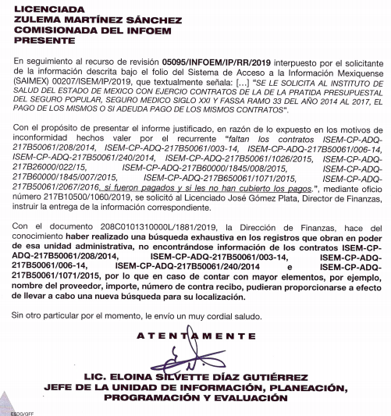
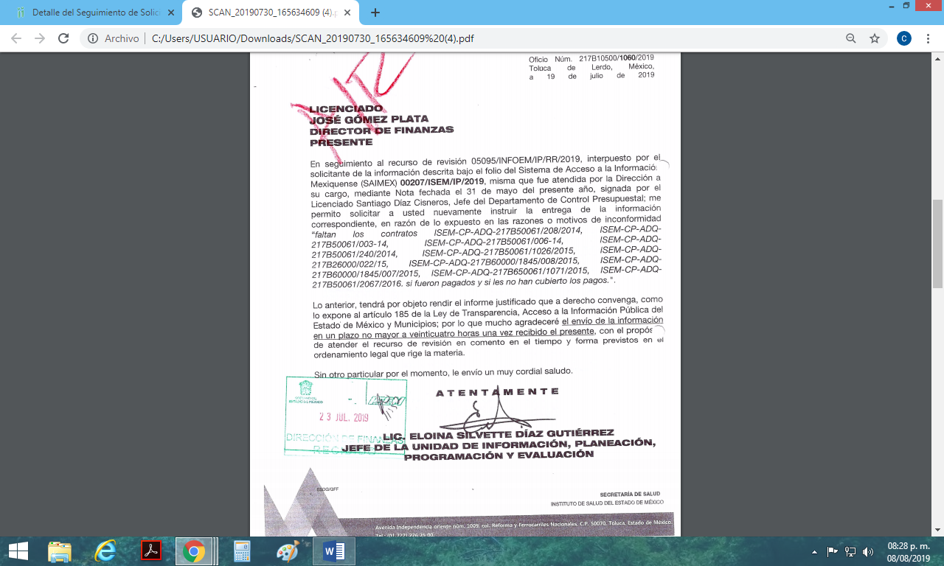
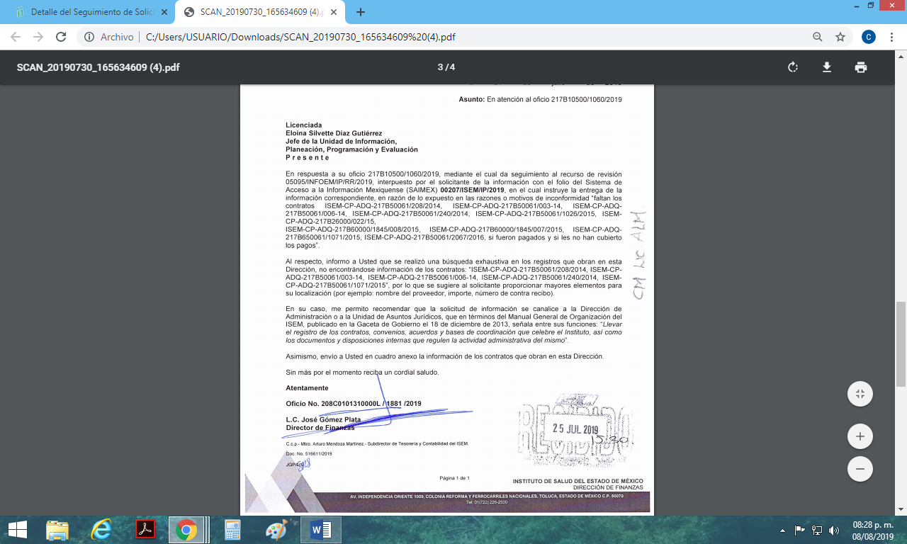
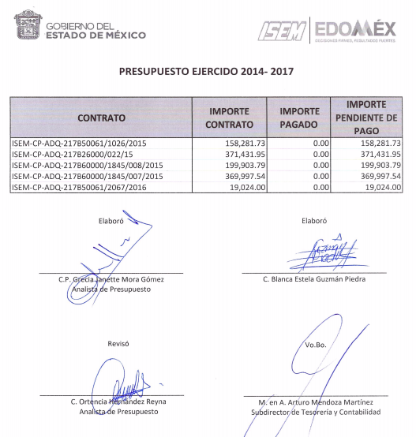

Por su parte el particular fue omiso en realizar manifestaciones o en ofrecer medio de prueba alguna.
Por lo que se decretó el cierre de instrucción mediante proveído de fecha dos de agosto dos mil diecinueve.
Así, en fecha dos de agosto del año en curso se amplió el plazo para dictar resolución, en términos del artículo 181 de la Ley de Transparencia y Acceso a la Información Pública del Estado de México y Municipios.

C O N S I D E R A N D O
PRIMERO. De la competencia.
Este Instituto de Transparencia, Acceso a la Información Pública y Protección de Datos Personales del Estado de México, es competente para conocer y resolver el presente recurso de revisión interpuesto por el recurrente conforme a lo dispuesto en los artículos 6, apartado A, fracción IV de la Constitución Política de los Estados Unidos Mexicanos, 5, párrafos vigésimo segundo, vigésimo tercero y vigésimo cuarto, fracción IV de la Constitución Política del Estado Libre y Soberano de México, 1, 2 fracción II, 13, 29, 36 fracciones II y III, 176, 178, 179 fracción V, 181 párrafo tercero, 182, 185, 188 y 194 de la Ley de Transparencia y Acceso a la Información Pública del Estado de México y Municipios, 9 fracciones I, XXIV, 11 y 14 fracción I del Reglamento Interior del Instituto de Transparencia, Acceso a la Información Pública y Protección de Datos Personales del Estado de México.

SEGUNDO. Sobre los alcances del recurso de revisión.
Derivado de la impugnación realizada, es menester señalar que el recurso de revisión inmerso en la Ley de Transparencia vigente en la entidad, tiene el fin y alcance que señalan los numerales 176, 179, 181 párrafo cuarto, 194 y 195 y demás aplicables de la Ley de Transparencia y Acceso a la Información Pública del Estado de México y Municipios vigente, el cual será analizado conforme a las actuaciones que obren en el expediente electrónico, con la finalidad de reparar cualquier posible afectación al derecho de acceso a la información pública y garantizando el principio rector de máxima publicidad.

TERCERO. De las causas de improcedencia.
En el procedimiento de acceso a la información y de los medios de impugnación de la materia, se advierten diversos supuestos de procedibilidad que deben estudiarse con la finalidad de dar cumplimiento a los principios de legalidad y objetividad inmersos en el artículo 9 de Ley de Transparencia y Acceso a la Información Pública del Estado de México y Municipios, en correlación con la seguridad jurídica que debe generar lo actuado ante este Organismo garante.

Siendo una facultad legal entrar al estudio de las causas de improcedencia que hagan valer las partes o que se adviertan de oficio por este Resolutor debe ser objeto de análisis previo al estudio de fondo del asunto; presupuestos procesales de inicio o trámite de un proceso, dotando de seguridad jurídica las resoluciones, máxime que se trata de una figura procesal adoptada en la ley de la materia, la cual permite dilucidar alguna causal que impida el estudio y resolución, cuando una vez admitido el recurso de revisión se advierta una causa de improcedencia que permita sobreseerlo, sin estudiar el fondo del asunto.

Estudio oficioso o a petición de parte que no son incompatibles con el derecho de acceso a la justicia, ya que éste no se coarta por regular causas de improcedencia y sobreseimiento con tales fines.
Así las cosas, del análisis del expediente electrónico no se actualiza ninguna causa de improcedencia de las referidas en el artículo 191 de la Ley de Transparencia y Acceso a la Información Pública del Estado de México y Municipios, ni mucho menos se hizo valer causa de improcedencia alguna por las partes, que resulte dable abordar, encontrándose actualizados todos los presupuestos procesales para atender el fondo del asunto, en los términos del considerando posterior.

CUARTO. Estudio y resolución del asunto.
Considerando lo requerido por el hoy recurrente se procede analizar el contenido íntegro de las actuaciones que obran en el expediente electrónico, para estar en posibilidad de dictar el fallo correspondiente conforme a derecho, y apegándose en todo momento al principio de máxima publicidad consagrado en nuestra Constitución Federal, Local y demás leyes aplicables en la materia, así como en los tratados internacionales en los que el Estado Mexicano sea parte, en concordancia con el párrafo tercero del artículo 1 de la Constitución Federal y el diverso 8 de la Ley de Transparencia local.

Es importante resaltar que no debe perderse de vista que el derecho de acceso a información pública se trata de un derecho humano, mismo que en términos del artículo 1° de la Constitución Política de los Estados Unidos Mexicanos, esta autoridad tiene la ineludible obligación de promoverlo, respetarlo, protegerlo y garantizarlo, lo que deriva en que se deben reparar las violaciones al derecho humano en cuestión, incluso se prevé que se deberán interpretar las normas favoreciendo en todo tiempo a las personas con la protección más amplia.

Resulta indispensable referir que el derecho de acceso a la información pública implica que cualquier persona pueda acceder y conocer la información contenida en los documentos que se encuentran en posesión de los Sujetos Obligados.

Así que la obligación de acceso a la información se tendrá por cumplida cuando el solicitante tenga a su disposición la información requerida, o cuando realice su consulta en el lugar que ésta se localice, conforme a los artículos 3 fracción XI, XII 4, 12 y 24 último párrafo de la Ley de Transparencia y Acceso a la Información Pública del Estado de México y Municipios:

“Artículo 3. Para los efectos de la presente Ley se entenderá por:
…

XI. Documento: Los expedientes, reportes, estudios, actas, resoluciones, oficios, correspondencia, acuerdos, directivas, directrices, circulares, contratos, convenios, instructivos, notas, memorandos, estadísticas o bien, cualquier otro registro que documente el ejercicio de las facultades, funciones y competencias de los sujetos obligados, sus servidores públicos e integrantes, sin importar su fuente o fecha de elaboración. Los documentos podrán estar en cualquier medio, sea escrito, impreso, sonoro, visual, electrónico, informático u holográfico;

XII. Documento electrónico: Al soporte escrito con caracteres alfanuméricos, archivo de imagen, video, audio o cualquier otro formato tecnológicamente disponible, que contenga información en lenguaje natural o convencional, intercambiado por medios electrónicos, con el que sea posible dar constancia de un hecho y que esté signado con la firma electrónica avanzada y/o en el que se encuentre plasmado el sello electrónico;

…

Artículo 4. El derecho humano de acceso a la información pública es la prerrogativa de las personas para buscar, difundir, investigar, recabar, recibir y solicitar información pública, sin necesidad de acreditar personalidad ni interés jurídico.
Toda la información generada, obtenida, adquirida, transformada, administrada o en posesión de los sujetos obligados es pública y accesible de manera permanente a cualquier persona, en los términos y condiciones que se establezcan en los tratados internacionales de los que el Estado mexicano sea parte, en la Ley General, la presente Ley y demás disposiciones de la materia, privilegiando el principio de máxima publicidad de la información. Solo podrá ser clasificada excepcionalmente como reservada temporalmente por razones de interés público, en los términos de las causas legítimas y estrictamente necesarias previstas por esta Ley.
Los sujetos obligados deben poner en práctica, políticas y programas de acceso a la información que se apeguen a criterios de publicidad, veracidad, oportunidad, precisión y suficiencia en beneficio de los solicitantes.

Artículo 12. Quienes generen, recopilen, administren, manejen, procesen, archiven o conserven información pública serán responsables de la misma en los términos de las disposiciones jurídicas aplicables.

Los sujetos obligados sólo proporcionarán la información pública que se les requiera y que obre en sus archivos y en el estado en que ésta se encuentre. La obligación de proporcionar información no comprende el procesamiento de la misma, ni el presentarla conforme al interés del solicitante; no estarán obligados a generarla, resumirla, efectuar cálculos o practicar investigaciones.
…

Artículo 24. Para el cumplimiento de los objetivos de esta Ley, los sujetos obligados deberán cumplir con las siguientes obligaciones, según corresponda, de acuerdo a su naturaleza:
...
IX. Fomentar el uso de tecnologías de la información para garantizar la transparencia, el derecho de acceso a la información y la accesibilidad a éstos;

…

XI. Dar acceso a la información pública que le sea requerida, en los términos de la Ley General, esta Ley y demás disposiciones jurídicas aplicables;

…

En la administración, gestión y custodia de los archivos de información pública, los sujetos obligados, los servidores públicos habilitados y los servidores públicos en general, se ajustarán a lo establecido por la normatividad aplicable.
Los sujetos obligados solo proporcionarán la información pública que generen, administren o posean en el ejercicio de sus atribuciones.

Por lo que el ejercicio del derecho de acceso a la información pública es la prerrogativa de las personas para buscar, difundir, investigar, recabar, recibir y solicitar información pública, sin necesidad de acreditar personalidad ni interés jurídico.

Así, tenemos en un primer plano de estudio el texto de la solicitud de información, que fue plasmada por el recurrente a través de los siguientes requerimientos:

“SE LE SOLICITA AL INSTITUTO DE SALUD DEL ESTADO DE MEXICO CON EJERCIO CONTRATOS DE LA DE LA PRATIDA PRESUPUESTAL DEL SEGURO POPULAR, SEGURO MEDICO SIGLO XXI Y FASSA RAMO 33 DEL AÑO 2014 AL 2017, EL PAGO DE LOS MISMOS O SI ADEUDA PAGO DE LOS MISMOS CONTRATOS”

En ese orden de ideas y ante los requerimientos planteados por el entonces solicitante, el sujeto obligado, adjuntó a través de la respuesta, dos archivos electrónicos, mismo que a continuación de describen:

- SAIMEX 00207.pdf: Consiste en el documento signado por el Subdirector de Tesorería y Contabilidad, en donde manifiesta adjuntar a dicho documento el listado de la información solicitada.
Por lo anterior se insertan las siguientes imágenes ejemplificativas:
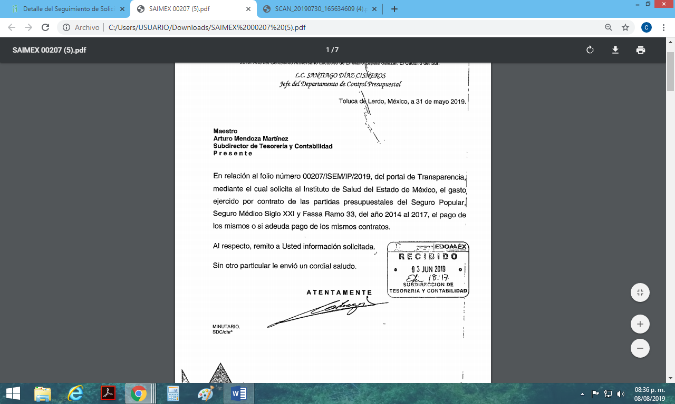
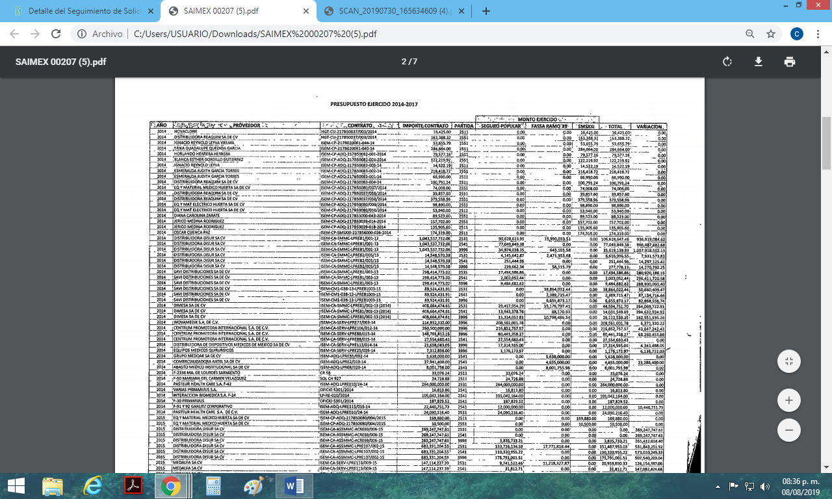

Así las cosas, la respuesta proporcionada por el sujeto obligado le resulto desfavorable al recurrente y en medio de defensa respectivo, promovió el medio de impugnación que hoy nos ocupa, argumentando como razones o motivos de inconformidad lo siguiente:
“faltan los contratos ISEM-CP-ADQ-217B50061/208/2014, ISEM-CP-ADQ-217B50061/003-14, ISEM-CP-ADQ-217B50061/006-14, ISEM-CP-ADQ-217B50061/240/2014, ISEM-CP-ADQ-217B50061/1026/2015, ISEM-CP-ADQ-217B26000/022/15, ISEM-CP-ADQ-217B60000/1845/008/2015, ISEM-CP-ADQ-217B60000/1845/007/2015, ISEM-CP-ADQ-217B650061/1071/2015, ISEM-CP-ADQ-217B50061/2067/2016. si fueron pagados y si les no han cubierto los pagos.”

Ante la promoción de dicho medio de impugnación, el sujeto obligado remitió a través de la etapa de manifestaciones, el informe justificado correspondiente, mismo que fue insertado en los antecedentes de la presente resolución, dicho informe medularmente consiste en lo siguiente:

Por tal situación, resulta necesario precisar si la información proporcionada por el sujeto obligado, tanto en respuesta como en informe justificado colma con los requerimientos del hoy recurrente, presentados a través de la solicitud de acceso a la información respectiva.

En primer punto tenemos que la Ley de Transparencia y Acceso a la Información Pública del Estado de México y Municipios, prevé en su artículo 23, lo siguiente:

Artículo 23. Son sujetos obligados a transparentar y permitir el acceso a su información y proteger los datos personales que obren en su poder:

I. El Poder Ejecutivo del Estado de México, las dependencias, organismos auxiliares, órganos, entidades, fideicomisos y fondos públicos, así como la Procuraduría General de Justicia;
II. El Poder Legislativo del Estado, los organismos, órganos y entidades de la Legislatura y sus dependencias;
III. El Poder Judicial, sus organismos, órganos y entidades, así como el Consejo de la Judicatura del Estado;
IV. Los ayuntamientos y las dependencias, organismos, órganos y entidades de la administración municipal;
V. Los órganos autónomos;
VI. Los tribunales administrativos y autoridades jurisdiccionales en materia laboral;
VII. Los partidos políticos y agrupaciones políticas, en los términos de las disposiciones aplicables;
VIII. Los fideicomisos y fondos públicos que cuenten con financiamiento público, parcial o total, o con participación de entidades de gobierno;
IX. Los sindicatos que reciban y/o ejerzan recursos públicos en el ámbito estatal y municipal;
X. Cualquier persona física o jurídico colectiva que reciba y ejerza recursos públicos en el ámbito estatal o municipal; y
XI. Cualquier otra autoridad, entidad, órgano u organismo de los poderes estatal o municipal, que reciba recursos públicos.

Los sujetos obligados deberán hacer pública toda aquella información relativa a los montos y las personas a quienes entreguen, por cualquier motivo, recursos públicos, así como los informes que dichas personas les entreguen sobre el uso y destino de dichos recursos.
Los servidores públicos deberán transparentar sus acciones así como garantizar y respetar el derecho de acceso a la información pública.

Es así que, conforme a los preceptos legales citados, se desprende que el derecho de acceso a la información pública es un derecho individual que puede ser ejercido ante cualquier autoridad, entidad, órgano u organismo, tanto federales, como estatales, de la Ciudad de México, o Municipales, con el fin de que los particulares conozcan toda aquella información que es considerada como pública.

Ahora bien, este Instituto determina que se obvia el análisis de la competencia por parte del sujeto obligado, para generar, administrar o poseer la información solicitada, dado que éste ha asumido la misma, mediante su respuesta a la solicitud de información.

En efecto, el hecho de que el sujeto obligado haya asumido la información implica que la genera, posee o administra, en ejercicio de sus funciones de derecho público, es decir, no niega la existencia de la información solicitada, por el contrario, se pronuncia respecto de la información requerida, a excepción de cierto punto que se abordara en lo subsecuente, es por ello que se reitera, se asume que posee la información; por lo tanto, el estudio en específico se obvia dado que a nada práctico llevaría el alcance del mismo.

De hecho el estudio de la naturaleza jurídica de la información pública solicitada, tiene por objeto determinar si ésta la genera, posee o administra el sujeto obligado; sin embargo, en aquellos casos en que éste la asume, implica en automático que la genera, posee o administra; por consiguiente, a nada práctico nos conduciría su estudio, ya que se insiste la información pública solicitada, ya fue asumida por el sujeto obligado.

Ahora bien, de las constancias que obran en el expediente electrónico del SAIMEX, tenemos que de la respuesta proporcionada por el sujeto obligado, el recurrente no manifiesta inconformidad sobre la totalidad de la información presentada, sino más bien refiere que hacen falta información sobre el pago y adeudo de algunos contratos.

Para lo anterior el sujeto obligado rindió el informe justificado correspondiente, en donde el Director de Finanzas remite una relación sobre algunos contratos especificando el monto contratado y el adeudo que se tiene sobre ellos, cabe señalar que dicha relación colma parte de la inconformidad presentada por el particular, ya que de una comparación de lo manifestado por el recurrente en el recurso de revisión y la información remitida mediante informe justificado, tenemos que el Director de Finanzas presento los datos correspondientes de 5 contratos de los 10 que el particular refirió que hacían falta.

Así las cosas tenemos que en aras de garantizar el acceso a la información pública, el sujeto obligado solvento parte de la inconformidad del recurrente, sin embargo el servidor público referido en el párrafo anterior, manifestó que en referencia a los contratos ISEM-CP-ADQ-217B50061/208/2014, ISEM-CP-ADQ-217B50061/003-14, ISEM-CP-ADQ-217B50061/006-14, ISEM-CP-ADQ-217B50061/240/2014, ISEM-CP-ADQ-217B650061/1071/2015, dentro de los archivos de la Dirección de Finanzas no se encontró dato alguno sobre estos.

De igual forma el Director de Finanzas manifestó en el informe justificado en referencia, que la Titular de la Unidad de Transparencia debería turnar la solicitud de información, a la Dirección de Administración o a la Unidad de Asuntos jurídicos, ya que con base al Manual General de Organización del ISEM, es el encargado de llevar el registro de los contratos, convenios, acuerdos, entre otros que celebre el Instituto, así como los documentos y disposiciones internas que regulen la actividad administrativa del mismo, es por ello que a efecto de corroborar dicha información y a efecto de proporcionar certeza jurídica encontramos lo siguiente:

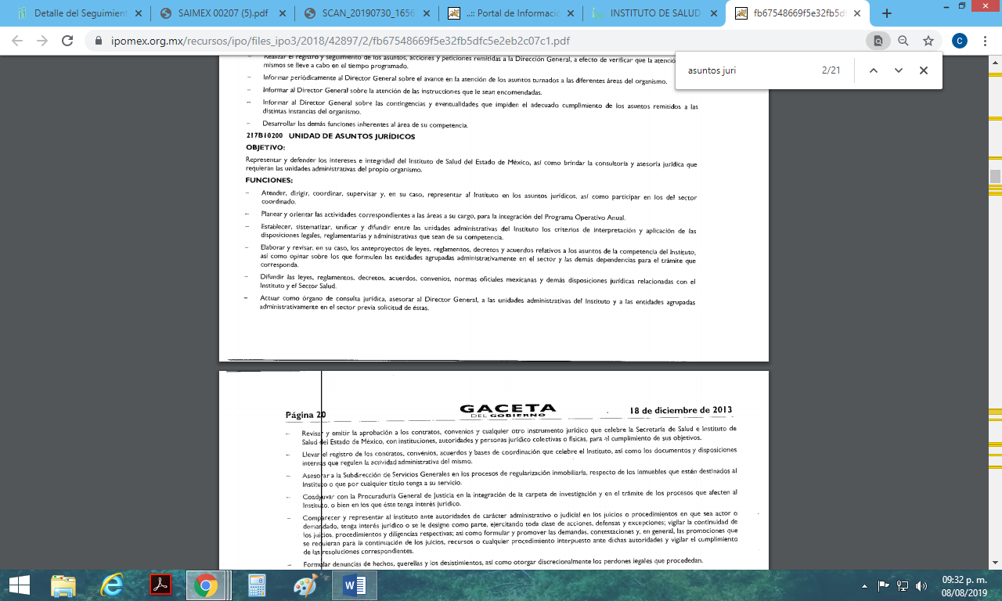
Así las cosas, tenemos que efectivamente la Unidad de Asuntos Jurídicos del Instituto de Salud del Estado de México, tiene dentro de sus atribuciones, la función referida por el Director de Finanzas, misma que ya fue mencionada en párrafos que anteceden, es por ello que nos encontramos en el caso de que la Titular de la Unidad de Transparencia no turno la solicitud de información a todas las áreas competentes que dentro de su estructura orgánica pudieran contar con la información solicitada.

Es por lo anterior que este Instituto considera que en el presente caso, no se está dando cabal cumplimiento a lo establecido en el artículo 162 de la Ley de Transparencia y Acceso a la Información Pública del Estado de México y Municipios, el cual dice lo siguiente:

Artículo 162. Las unidades de transparencia deberán garantizar que las solicitudes se turnen a todas las Áreas competentes que cuenten con la información o deban tenerla de acuerdo a sus facultades, competencias y funciones, con el objeto de que realicen una búsqueda exhaustiva y razonable de la información solicitada.

Correlacionado con lo anterior, se determinar que el sujeto obligado, no turno la solicitud a todas las áreas competentes, ya que como se vio anteriormente, existen otras áreas administrativas que pudieran contar con la información solicitada, tal como la Unidad de Asuntos Jurídicos.

Asimismo sirve traer a colación el artículo 18 de la Ley de Transparencia Local, el cual a la letra señala lo siguiente:

Artículo 18. Los sujetos obligados deberán documentar todo acto que derive del ejercicio de sus facultades, competencias o funciones, considerando desde su origen la eventual publicidad y reutilización de la información que generen.

En ese orden de ideas, se determina dable ordenar al sujeto obligado, realice una nueva búsqueda exhaustiva y razonable, en las áreas que pudieran contar con la información solicitada por el particular y haga entrega del o los documentos en donde conste o de los cuales se pueda advertir el pago y adeudo sobre los contratos faltantes, que no fueron remitidos mediante respuesta e informe justificado.

Aunado a lo anterior, cabe señalar que si derivado de la búsqueda exhaustiva y razonable en las áreas competentes que pudieran contar con la información que se ordena entregar, no se encuentra dato alguno, bastará con que así lo manifieste el sujeto obligado, al momento de dar cumplimiento a la presente resolución, ya que si bien el sujeto obligado tiene la posibilidad de celebrar contratos con diversos proveedores, también lo es que, no está constreñido a forzosamente contar con los contratos referidos por el particular en el recurso de revisión.

- De la versión pública

En la elaboración de la versión pública se deberá considera lo dispuesto en los artículos 3 fracciones IX, XX, XXI y XLV, 91 y 132 fracciones II y III de la Ley de Transparencia y Acceso a la Información Pública del Estado de México y Municipios que establecen:

Artículo 3. Para los efectos de la presente Ley se entenderá por:
[…]
IX. Datos personales: La información concerniente a una persona, identificada o identificable según lo dispuesto por la Ley de Protección de Datos Personales del Estado de México;
XX. Información clasificada: Aquella considerada por la presente Ley como reservada o confidencial;
XXI. Información confidencial: Se considera como información confidencial los secretos bancario, fiduciario, industrial, comercial, fiscal, bursátil y postal, cuya titularidad corresponda a particulares, sujetos de derecho internacional o a sujetos obligados cuando no involucren el ejercicio de recursos públicos;
…
XLV. Versión pública: Documento en el que se elimine, suprime o borra la información clasificada como reservada o confidencial para permitir su acceso.
[…]
Artículo 91. El acceso a la información pública será restringido excepcionalmente, cuando ésta sea clasificada como reservada o confidencial.
Artículo 132. La clasificación de la información se llevará a cabo en el momento en que:
I. Se reciba una solicitud de acceso a la información;
II. Se determine mediante resolución de autoridad competente; o
III. Se generen versiones públicas para dar cumplimiento a las obligaciones de transparencia previstas en esta Ley.
[…]

De este modo, en armonía entre los principios constitucionales de máxima publicidad y de protección de datos personales, la Ley permite la elaboración de versiones públicas en las que se suprima aquella información relacionada con la vida privada de los particulares.

Por otro lado, los Lineamientos Generales en Materia de Clasificación y Desclasificación de la Información, así como para la elaboración de Versiones Públicas, emitidos por el Consejo Nacional del Sistema Nacional de Transparencia, Acceso a la Información Pública y Protección de Datos Personales, publicados en el Diario Oficial de la Federación el día quince de abril de dos mil dieciséis, tienen por objeto establecer los criterios con base en los cuales los sujetos obligados clasificarán como reservada o confidencial la información que posean, desclasificarán y generarán, en su caso, versiones públicas de expedientes o documentos que contengan partes o secciones clasificadas.

Entorno a lo que aquí nos interesa, los Lineamientos Quincuagésimo sexto, Quincuagésimo séptimo y Quincuagésimo octavo, establecen lo siguiente:

Quincuagésimo sexto. La versión pública del documento o expediente que contenga partes o secciones reservadas o confidenciales, será elaborada por los sujetos obligados, previo pago de los costos de reproducción, a través de sus áreas y deberá ser aprobada por su Comité de Transparencia

Quincuagésimo séptimo. Se considera, en principio, como información pública y no podrá omitirse de las versiones públicas la siguiente:
I. La relativa a las Obligaciones de Transparencia que contempla el Título V de la Ley General y las demás disposiciones legales aplicables;
II. El nombre de los servidores públicos en los documentos, y sus firmas autógrafas, cuando sean utilizados en el ejercicio de las facultades conferidas para el desempeño del servicio público, y
III. La información que documente decisiones y los actos de autoridad concluidos de los sujetos obligados, así como el ejercicio de las facultades o actividades de los servidores públicos, de manera que se pueda valorar el desempeño de los mismos.

Lo anterior, siempre y cuando no se acredite alguna causal de clasificación, prevista en las leyes o en los tratados internaciones suscritos por el Estado mexicano.

Quincuagésimo octavo. Los sujetos obligados garantizarán que los sistemas o medios empleados para eliminar la información en las versiones públicas no permitan la recuperación o visualización de la misma.

Por lo tanto, la entrega de documentos en su versión pública debe acompañarse necesariamente del Acuerdo del Comité de Transparencia que la sustente el cual debe estar debidamente fundado y motivado, en el que se expongan los fundamentos y razonamientos que llevaron al Sujeto Obligado a testar, suprimir o eliminar datos de dicho soporte documental, ya que no hacerlo, se reitera que lo entregado no tendría un sustento jurídico ni resultaría ser una versión pública, sino más bien una documentación ilegible, incompleta o tachada; ya que el no justificar las causas o motivos por las que no se aprecian determinados datos -ya sea porque se testan o suprimen- deja al solicitante en estado de incertidumbre, al no conocer o comprender porque no aparecen en la documentación respectiva.

Por lo que respecta al Acuerdo del Comité de Transparencia que la sustente la versión pública, de la documentación a entregar, deberá ser notificado mediante el SAIMEX.

En ese tenor y de acuerdo a la interpretación en el orden administrativo que le da la Ley de la materia a este Instituto específicamente, en términos de su artículo 36, fracción I, de la Ley de Transparencia y Acceso a la Información Pública del Estado de México y Municipios, a efecto de salvaguardar el derecho de acceso a la información pública consignado a favor del Recurrente.

Finalmente y en mérito de lo expuesto en líneas anteriores, al resultar parcialmente fundados los motivos de inconformidad vertidos por el recurrente, con fundamento en la primera hipótesis del artículo 186 fracción III de la Ley de Transparencia y Acceso a la Información Pública del Estado de México y Municipios, se MODIFICA la respuesta a la solicitud de información 00207/ISEM/IP/2019, que ha sido materia del presente fallo.

Por lo antes expuesto y fundado es de resolverse y,
SE RESUELVE
PRIMERO. Se MODIFICA la respuesta del sujeto obligado referida en los antecedentes de la presente resolución, por resultar fundados los motivos de inconformidad vertidos por el recurrente, en términos del considerando cuarto.

SEGUNDO. Se ordena al sujeto obligado, haga entrega al recurrente, a través del SAIMEX, previa búsqueda exhaustiva y razonable, en versión pública de ser procedente, en términos del considerando cuarto de la presente resolución, de lo siguiente:
- Documento o documentos en donde consten los contratos que no fueron remitidos mediante respuesta e informe justificado, así como el pago y adeudo a los mismos.
Debiendo emitir el acuerdo de clasificación en términos de los artículos 49, fracción VIII y 132, fracción II, de la Ley de Transparencia y Acceso a la Información Pública del Estado de México y Municipios, en el que funde y motive las razones sobre los datos que se supriman o eliminen dentro del soporte documental respectivo objeto de las versiones públicas que se formulen y se ponga a disposición del Recurrente.

Si derivado de la búsqueda exhaustiva y razonable en las áreas competentes que pudieran contar con la información, no se encuentra dato alguno que de sustento a lo que se ordena entregar, bastará con que así lo manifieste el sujeto obligado, al momento de dar cumplimiento a la presente resolución
TERCERO. Notifíquese al Titular de la Unidad de Transparencia del sujeto obligado, para que conforme al artículo 186 último párrafo, 189 segundo párrafo y 194 de la Ley de Transparencia y Acceso a la Información Pública del Estado de México y Municipios; dé cumplimiento a lo ordenado dentro del plazo de diez días hábiles, debiendo informar a este Instituto en un plazo de tres días hábiles siguientes sobre el cumplimiento dado a la presente resolución.

CUARTO. Notifíquese al recurrente la presente resolución, asimismo de conformidad con lo establecido en el artículo 196 de la Ley de Transparencia y Acceso a la Información Pública del Estado de México y Municipios podrá promover el Juicio de Amparo en los términos de las leyes aplicables.
ASÍ LO RESUELVE, POR UNANIMIDAD DE VOTOS DE LOS PRESENTES, EL PLENO DEL INSTITUTO DE TRANSPARENCIA, ACCESO A LA INFORMACIÓN PÚBLICA Y PROTECCIÓN DE DATOS PERSONALES DEL ESTADO DE MÉXICO Y MUNICIPIOS, CONFORMADO POR LOS COMISIONADOS ZULEMA MARTÍNEZ SÁNCHEZ, EVA ABAID YAPUR, JOSÉ GUADALUPE LUNA HERNÁNDEZ AUSENTE EN LA VOTACIÓN, JAVIER MARTÍNEZ CRUZ CON VOTO PARTICULAR Y LUIS GUSTAVO PARRA NORIEGA, EN LA TRIGÉSIMA SESIÓN ORDINARIA CELEBRADA EL VEINTIUNO DE AGOSTO DE DOS MIL DIECINUEVE, ANTE EL SECRETARIO TÉCNICO DEL PLENO, ALEXIS TAPIA RAMÍREZ.

Zulema Martínez Sánchez
Comisionada Presidenta
(Rúbrica).

José Guadalupe Luna Hernández
Comisionado
(Ausente en votación).
Eva Abaid Yapur
Comisionada
(Rúbrica).

Luis Gustavo Parra Noriega
Comisionado
(Rúbrica).

Javier Martínez Cruz
Comisionado
(Rúbrica).

Alexis Tapia Ramírez
Secretario Técnico del Pleno
(Rúbrica).

Esta hoja corresponde a la resolución de fecha veintiuno de agosto de dos mil diecinueve, emitida en el recurso de revisión 05095/INFOEM/IP/RR/2019.
OSAM/CDFE

IMPROCEDENCIA Y SOBRESEIMIENTO EN EL JUICIO DE AMPARO. LAS CAUSAS PREVISTAS EN LOS ARTÍCULOS 73 Y 74 DE LA LEY DE LA MATERIA, RESPECTIVAMENTE, NO SON INCOMPATIBLES CON EL ARTÍCULO 25.1 DE LA CONVENCIÓN AMERICANA SOBRE DERECHOS HUMANOS. Del examen de compatibilidad de los artículos 73 y 74 de la Ley de Amparo con el artículo 25.1 de la Convención Americana sobre Derechos Humanos no se advierte que el derecho interno desatienda los estándares que pretenden proteger los derechos humanos en dicho tratado, por regular causas de improcedencia y sobreseimiento que impiden abordar el estudio de fondo del asunto en el juicio de amparo, en virtud de que el propósito de condicionar el acceso a los tribunales para evitar un sobrecargo de casos sin mérito, es en sí legítimo, por lo que esa compatibilidad, en cuanto a los requisitos para la admisibilidad de los recursos dependerá, en principio, de los siguientes criterios: no pueden ser irracionales ni de tal naturaleza que despojen al derecho de su esencia, ni discriminatorios y, en el caso, la razonabilidad de esas causas se justifica por la viabilidad de que una eventual sentencia concesoria tenga un ámbito de protección concreto y no entre en conflicto con el orden jurídico, no son de tal naturaleza que despojen al derecho de su esencia ni tampoco son discriminatorias, pues no existe alguna condicionante para su aplicabilidad, en función de cuestiones personales o particulares del quejoso. Por tanto, las indicadas causas de improcedencia y sobreseimiento no son incompatibles con el citado precepto 25.1, pues no impiden decidir sencilla, rápida y efectivamente sobre los derechos fundamentales reclamados como violados dentro del juicio de garantías.

